ANEXO 3
Resistencias a los 14 días de curado
TABLA 4.17
COMPARACION DE ESFUERZOS A LOS 14 DIAS DE CURADO
Curado 14 días
Tipo de Cemento | Cemento I con Zeolita 2 | Cemento I | Cemento IV
Deformación Unitaria | Esfuerzo (MPa) | Esfuerzo (MPa) | Esfuerzo (MPa)
0.003 | 3.20 | 4.57 | 0.92
0.005 | 11.51 | 15.49 | 2.55
0.008 | 25.33 | 30.91 | 5.76
0.010 | 56.48 | 47.88 | 10.73
0.013 | 78.61 | 65.86 | 16.22
0.015 | 94.04 | 83.66 | 22.56
0.018 |  | 95.22 | 29.43
0.020 |  | 99.38 | 35.64
0.023 |  |  | 41.86
0.025 |  |  | 47.94
0.028 |  |  | 52.32
0.030 |  |  | 57.88
0.033 |  |  | 61.28
0.036 |  |  | 66.71
0.038 |  |  | 68.67
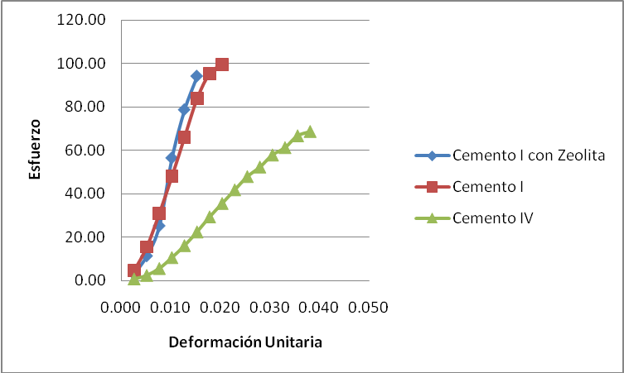
FIGURA 4.28 – ESFUERZO vs DEFORMACION UNITARIA EN LOS TIPOS DE CEMENTO A LOS 14 DIAS DE CURADO
Resistencias a los 21 días de curado
TABLA 4.18
COMPARACION DE ESFUERZOS A LOS 21 DIAS DE CURADO
Curado 21 días
Tipo de Cemento | Cemento I con Zeolita 2 | Cemento I | Cemento IV
Deformación Unitaria | Esfuerzo (MPa) | Esfuerzo (MPa) | Esfuerzo (MPa)
0.003 | 4.27 | 3.20 | 0.46
0.005 | 11.75 | 10.74 | 1.05
0.008 | 24.21 | 23.79 | 1.77
0.010 | 45.68 | 42.30 | 2.94
0.013 | 64.97 | 59.03 | 5.56
0.015 | 83.66 | 75.05 | 8.37
0.018 | 99.67 | 88.40 | 12.16
0.020 | 112.13 | 99.97 | 17.00
0.023 |  |  | 22.56
0.025 |  |  | 28.78
0.028 |  |  | 34.66
0.030 |  |  | 41.20
0.033 |  |  | 47.42
0.036 |  |  | 53.50
0.038 |  |  | 59.51
0.041 |  |  | 64.42
0.043 |  |  | 69.65
0.046 |  |  | 74.88
0.048 |  |  | 78.48
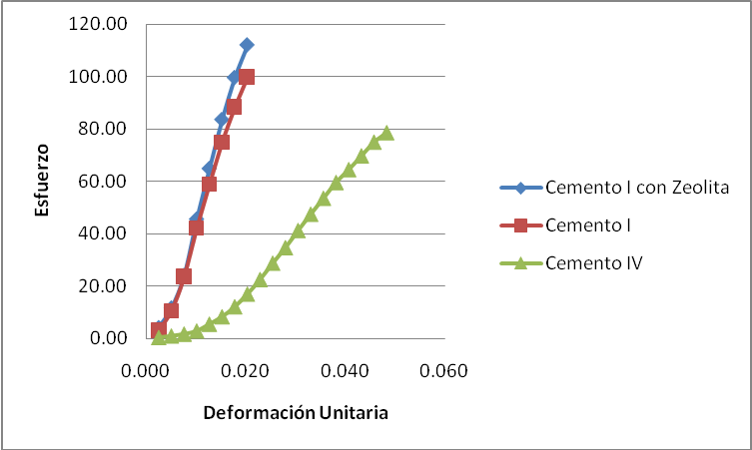
FIGURA 4.29 – ESFUERZO vs DEFORMACION UNITARIA EN LOS TIPOS DE CEMENTO A LOS 21 DIAS DE CURADO

Resistencias a los 28 días de curado
TABLA 4.19
COMPARACION DE ESFUERZOS A LOS 28 DIAS DE CURADO
Curado 28 días
Tipo de Cemento | Cemento I con Zeolita 2 | Cemento I | Cemento IV
Deformación Unitaria | Esfuerzo (MPa) | Esfuerzo (MPa) | Esfuerzo (MPa)
0.003 | 3.68 | 4.81 | 0.59
0.005 | 9.61 | 13.76 | 1.18
0.008 | 24.50 | 28.89 | 2.20
0.010 | 38.09 | 44.02 | 4.12
0.013 | 51.62 | 61.11 | 7.00
0.015 | 70.31 | 80.10 | 12.16
0.018 | 83.21 | 96.41 | 17.72
0.020 | 90.77 | 99.67 | 23.54
0.023 | 92.55 |  | 30.02
0.025 |  |  | 36.95
0.028 |  |  | 44.01
0.030 |  |  | 51.86
0.033 |  |  | 57.42
0.036 |  |  | 63.77
0.038 |  |  | 70.44
0.041 |  |  | 73.58
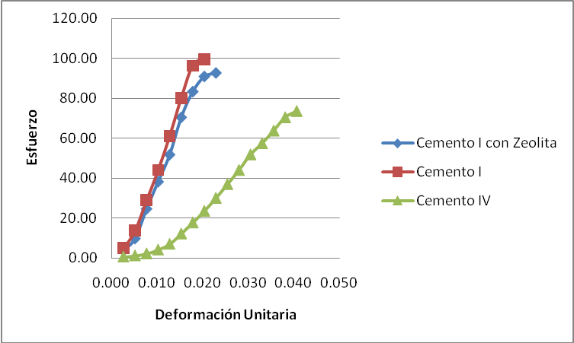
FIGURA 4.30 – ESFUERZO vs DEFORMACION UNITARIA EN LOS TIPOS DE CEMENTO A LOS 28 DIAS DE CURADO

